Jakie projekty domów znajdziesz w katalogu naszego studia?
Od ponad dwudziestu lat zajmujemy się projektowaniem budynków mieszkalnych, które mają stać się wymarzonym miejscem do życia dla naszych Klientów. Nasz katalog zawiera ponad czterysta propozycji różnego rodzaju. Jakie projekty domów znajdują się wśród nich?

Nowoczesne projekty domów
Autorskie propozycje, które znaleźć można w katalogu na naszej stronie internetowej to przede wszystkim projekty domów jednorodzinnych. Wśród nich znajdują się warianty o zróżnicowanym metrażu i specyficznych cechach. Oferujemy domy parterowe, piętrowe oraz z poddaszem użytkowym. Mogą być one utrzymane zarówno w konwencji nowoczesnej, jak i tradycyjnej. Mamy zarówno projekty domów małych, do 100m2, średnie oraz duże powyżej 140m2, w tym budynki wolnostojące, bliźniaki i domy szeregowe.

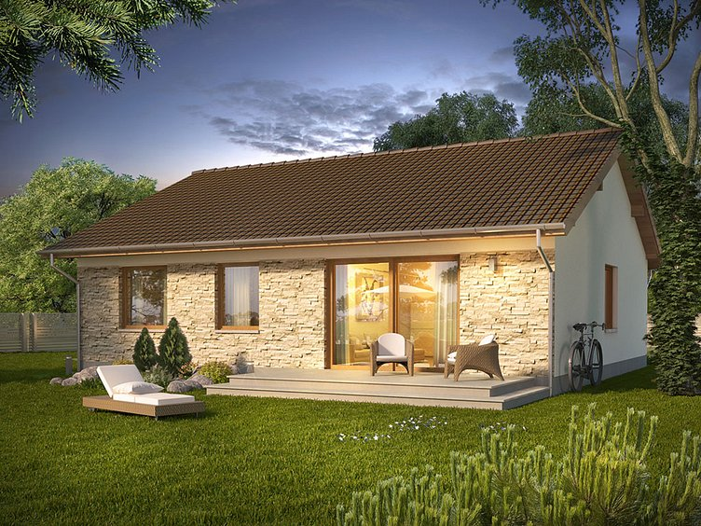
Projekty innych budynków
Nasze propozycje mogą uwzględniać także inne elementy i szczegółowe wytyczne. Wśród nich wymienić można budynki z kosztorysem, tanie w budowie lub przeznaczone na działkę o wąskim kształcie, ale także projekty domów z antresolą, czy też konkretnym rodzajem dachu. Warto nadmienić, że oprócz projektów budynków mieszkalnych, w naszej ofercie znajdują się także projekty garaży, a także domków letniskowych różnego rodzaju. Serdecznie zapraszamy do zapoznania się z naszym katalogiem.

